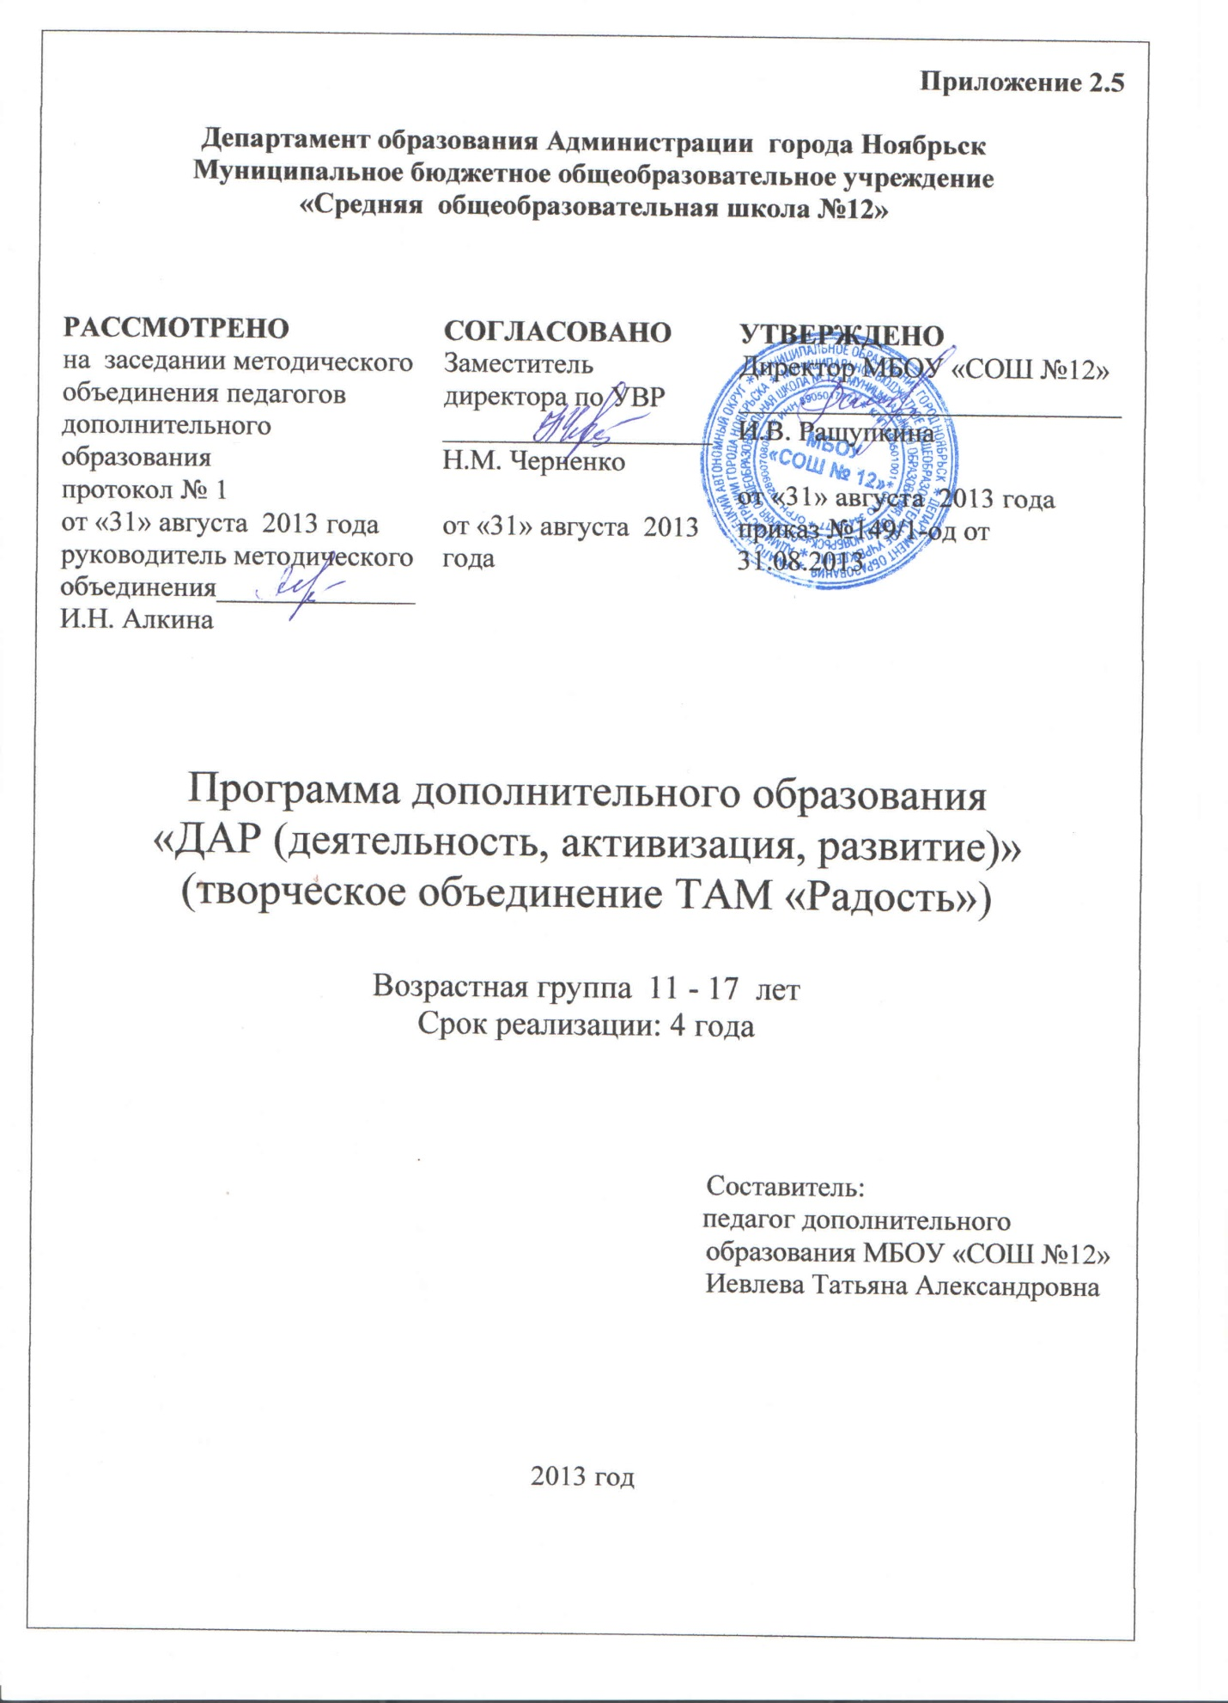

**Пояснительная записка**

Рабочая программа дополнительного образования детей «ДАР (деятельность, активизация, развитие)» составлена с учётом федерального государственного образовательного стандарта основного общего образования на основе авторских программ: «Уроки театра на уроках в школе» А. П. Ершовой и «Актерская грамота - подросткам» А.П. Ершовой, В.М. Букатова, рекомендованных научно-исследовательским институтом художественного воспитания академии педагогических наук РФ - Москва 2008 год,

Рабочая программа ориентирована на использование учебно - методического комплекса: «Уроки театра на уроках в школе» А.П. Ершовой, «Театр, где играют дети» под редакцией А.Б. Никитиной.-М.: Гуманит.изд. центр ВЛАДОС, рекомендованных научно-исследовательским институтом художественного воспитания академии педагогических наук РФ, издательство Москва-Владос 2008 г.

Выбор данной авторской программы и учебно-методического комплекса обусловлен задачами воспитания, развития и обучения, заданных социальными требованиями к результату развития личности на основе освоения способов деятельности; предметным содержанием системы общего среднего образования и психологическими возрастными особенностями обучаемых. Программа «ДАР» ***художественно-эстетической направленности*** - рассчитана на 4 года обучения школьников от 11 до 17 лет и делится на четыре этапа, каждый из которых равен одному году обучения

Рабочая программа включает следующие разделы: пояснительную записку с требованиями к результатам образования, содержание курса с перечнем разделов, тематическое планирование с указанием минимального числа часов, отводимого на их изучение; определением основных видов учебной деятельности школьников.

Cпецифика курса «ДАР» требует особой организации учебной деятельности школьников в форме занятий, продолжительностью трёх соединённых уроков и периодичностью 2 раза в неделю (итого – 6 часов). Итог часов за год – 210.

***Актуальность программы*.** Подростковый возраст – это определённый этап становления и формирования личности. Происходят коренные изменения как в психофизической, так и в психической сфере человека (Божович Л.И., Эльконин Д.Б., Мухина В.С.). Театральная деятельность - один из факторов, направленных на воспитание нравственно-эстетических чувств, формирование взглядов, убеждений и духовных потребностей, развитие личности, способной через театральное искусство постигать окружающую действительность, свой внутренний мир, многообразие проблем человеческого бытия. Главенствующим фактором является развитие когнитивно – познавательной и эмоциональной сфер личности.

***Педагогическая целесообразность*** выбора данной авторской программы и учебно-методического комплекса обусловлена задачами воспитания и образования, заданных социальными требованиями к результату развития личности на основе освоения способов деятельности; предметным содержанием системы общего среднего образования и психологическими возрастными особенностями обучающихся.

***Новизна*** данной программы определяется тем, что в программе увеличено количество часов в отдельных темах, изменён порядок изучения дидактических единиц в целях расширения подготовки к участию в конкурсах, используются авторские песни и спектакли, расширена работа по совместному созданию авторских песен, миниатюр, спектаклей, творческих проектов.

Занятия театральной деятельностью в рамках программы «ДАР» нацелены на духовно-нравственное развитие и воспитание обучающихся с применением здоровье-сберегающих технологий, реализовывающихся на основе личностно-ориентированного подхода с использованием разнообразных форм, методов, приёмов и средств обучения и направлены на достижение следующих ***целей:***

***личностные***– формирование системы межличностных отношений в подростковом коллективе и способности к осознанию российской идентичности в поликультурном социуме;

- освоение основных морально-нравственных норм и умения правильно выражать свои мысли и чувства;

- приобретение опыта взаимодействия со взрослыми и сверстниками;

- развитие эмоционально-волевой и когнитивно-познавательной сфер личности обучающихся;

***метапредметные*** – приобретение навыков учебного сотрудничества с педагогами и сверстниками;

- овладение способностью к сопереживанию и навыками образного и ассоциативного мышления;

***предметные* –** освоение умения создавать собственные творческие замыслы и доводить их до воплощения в творческом продукте;

- овладение средствами и способами воплощения собственных замыслов;

- полное овладение высшими видами игры (драматизация, режиссёрская игра, актёрская);

- освоение умения удерживать свой замысел, согласовывать его с партнёрами по сцене и воплощать в действии.

Цели достигаются через систему решения ключевых ***задач:***

*Предметная компетентность:*

-понимание значения театрального искусства в художественной культуре и его роль в синтетических видах творчества;

-создание собственных творческих замыслов и воплощение их в творческом продукте;

-определение основных трудностей при выполнении творческих заданий и умение их преодолеть;

- умение последовательно и аргументировано излагать свои мысли;

- умение находить информацию, недостающую для решения задачи, в литературе, у взрослых, в других источниках информации;

- активизация своей фантазии и ориентация на выразительность своего поведения;

- продолжительное поведение в заданном образе.

*Коммуникативная компетентность:*

- восприятие и осмысление полученных заданий и овладение способами внутригруппового и межгруппового взаимодействия при решении творческих задач;

- управление своим поведением;

-владение основными морально-нравственными нормами;

- способность восприятия художественных произведений в разных позициях (исполнителя, зрителя).

*Информационная компетентность:*

- правильно, осознанно читать текст, определять его главную мысль;

- описывать устно объект наблюдения;

- находить в словарях и поисковых компьютерных системах ответ на интересующий вопрос.

*Учебная компетентность:*

- самостоятельно мыслить и творчески работать;

- создавать собственные творческие замыслы и доводить их до воплощения в актёрских ситуациях и творческих проектах;

- владеть необходимыми навыками активизации памяти и внимания;

- понимать специфику театральной деятельности как вида искусства;

- способность критично и содержательно оценивать ход своей и чужой работы и полученный результат,

- сопоставлять свою работу с образцом; оценивать свою работу по предложенным критериям.

***Отличительными особенностями*** данной образовательной программы является тематическое построение в виде блоков для работы над определёнными функциями когнитивно – познавательной сферы обучающихся, а также активное использование и совместное создание этюдов вежливости и авторских миниатюр, вокально – театральных и поэтических композиций.

***Обоснование необходимости внедрения программы «ДАР» в учебно-воспитательный процесс.*** В современном мире, в связи с непрерывным изменением социальных условий и научно-техническим прогрессом, как никогда, востребованы хорошо развитые такие аспекты когнитивно-познавательной сферы как мышление, память и внимание. Данная программа позволяет уделить максимальное внимание развитию данных психических процессов обучающихся подросткового возраста, коим она и адресована, равно как и способствует интенсивному развитию их эмоциональной сферы.

При ***организации процесса обучения*** в раках данной программы предполагается применение следующих педагогических технологий обучения: элементы личностно – ориентированного и проблемного обучения.

Программой предусмотрено проведение текущего и итогового ***контроля***:

- практических работ в виде игр-эстафет, собеседования, творческих заданий, этюдов вежливости, упражнений;

* контрольных работ в виде авторского спектакля по окончании первого полугодия, сборника авторских миниатюр и литературных композиций по окончанию второго полугодия;
* практических работ в виде тренингов, игр-эстафет, творческих заданий, упражнений.

В системе заданий реализован ***принцип «спирали»,*** то есть возвращение к одному и тому же заданию, но на более высоком уровне трудности. Динамичность, насыщенность и снижение утомляемости достигается частой сменой видов деятельности***.***

***Основные виды деятельности***, которые адекватны возрастным особенностям учащихся:

-совместно-распределенная учебная деятельность (коллективная дискуссия, групповая и индивидуальная работа);

-игровая деятельность (высшие виды игры – игра-драматизация, режиссёрская игра, игра с правилами);

-творческая деятельность (художественное творчество, конструирование, социально значимое проектирование и др.).

***Содержание программы «ДАР».***

Первый год обучения: «Организация внимания».

Второй год обучения: «Выразительный язык театрально-исполнительской деятельности».

Третий год обучения: «Создание характерного персонажа».

Четвёртый год обучения: «Органичность поведения актёра».

***Темы первого года обучения.***

|  |  |  |  |  |
| --- | --- | --- | --- | --- |
| ***№***  ***п/п*** | ***Раздел*** | ***Содержание*** | ***Кол-во***  ***часов по теме*** | ***Кол-во часов раздела*** |
| 1. | Мобилизация внимания. | 1-2. Роль внимания в процессе игры.  3-4. Собственная мобилизация.  5-6. Мобилизация групповая.  7. Праздник-концерт для одноклассников «В гостях у осени». | 12  12  12  6 | 42 |
| 2. | Внимание по отношению к партнёрам. | 8-9. Собственное внимание в выполнении задания.  10-11. Собственное внимание по отношению к партнерам. | 12  12 | 24 |
| 3. | Мобилизация воображения и фантазии | 12-13. Воображение и фантазия по отношению к партнерам.  14-15. Воображение и фантазия по отношению к окружающей среде.  16. Праздник – концерт «Ёлкины сказки». | 12  12  6 | 30 |
| 4. | Доверие к вниманию товарищей. | 17-18. Доверие к вниманию товарищей.  19-20. Роль внимания в успешном выполнении задания. | 12  12 | 24 |
| 5. | Творческая мобилизация. | 21-22. Мобилизация в вербальном фантазировании.  23-24. Мобилизация в пластическом фантазировании.  25. Праздник-концерт с участием родителей «Весёлая карусель».  26-27. Мобилизация в речевой каноне.  28-29. Влияние мобилизации на быстроту реакции.  30. Мобилизация образного воображения. | 12  12  6  12  12  6 | 60 |
| 6. | Распределение в пространстве. | 31-32. Распределение в пространстве.  33-34. Собственное внимание к действиям партнера.  35. Праздничная программа для родителей «Делайте как мы, делайте лучше нас» | 12  12  6 | 30 |
| ***Всего за год 210 часов.*** | | | | |

***Темы второго года обучения.***

|  |  |  |  |  |
| --- | --- | --- | --- | --- |
| ***№***  ***п/п*** | ***Раздел*** | ***Содержание*** | ***Кол-во***  ***часов по теме*** | ***Кол-во часов раздела*** |
| 1. | Творческая мобилизация. | 1. Театр вокруг нас.  2. Включение внимания и отработка координации.  3-4. Творческая мобилизованность.  5-6. Творческое выполнение своей задачи. | 6  6  12  12 | 36 |
| 2. | Активизация внимания. | 7. Собственное внимание по отношению к партнеру.  8. Создание собственной игры.  9. Собственное внимание по отношению к партнерам.  10-11. Распределение внимания. | 6  6  6  12 | 30 |
| 3. | Активизация воображения и фантазии | 12. Воображение и фантазия по отношению к партнеру.  13. Воображение и фантазия по отношению к партнёрам.  14. Воображение и фантазия по отношению к окружающим звукам.  15. Вокально-хоровая работа.  16. Концертно-исполнительская деятельность. | 6  6  6  6  6 | 30 |
| 4. | Активизация устойчивого внимания. | 17. Распределение собственного внимания.  18. Доверие к вниманию товарищей. Чувство партнера.  19. Распределение коллективного внимания.  20. Собственное внимание по отношению к партнеру. | 6  6  6  6 | 24 |
| 5. | Мобилизация фантазии и воображения. | 21-22. Воображение и фантазия. Вербальное фантазирование.  23-24. Воображение и фантазия. Пластическое фантазирование.  25. Вокально-хоровая работа. | 12  12  6 | 30 |
| 6. | Развитие внимания и чувства партнёра. | 26. Собственное внимание по отношению к партнеру.  27. Включение внимания и отработка координации.  28. Собственное внимание по отношению к партнерам.  29. Художественное слово. | 6  6  6  6 | 24 |
| 7. | Творческое распределение в пространстве. | 30. Творческое пространство. Распределение.  31-32. Собственное внимание к действиям партнера.  33. Творческое распределение в пространстве.  34. Вокально-хоровая работа.  35. Концертно-исполнительская деятельность. | 6  12  6  6  6 | 36 |
| ***Всего за год 210 часов.*** | | | | |

***Темы третьего года обучения.***

|  |  |  |  |  |
| --- | --- | --- | --- | --- |
| ***№***  ***п/п*** | ***Раздел*** | ***Содержание*** | ***Кол-во***  ***часов по теме*** | ***Кол-во часов раздела*** |
| 1. | Проявление индивидуальности человека. | 1. Индивидуальность человека, его особенности в общении.  2. Расширение знаний о закономерностях действий.  3-4. Логика межличностного общения.  5-6. Характерные черты определённой личности. | 6  6  12  12 | 36 |
| 2. | Логика взаимодействия с партнёром. | 7. Борьба в межличностном общении как условие сценической выразительности.  8. Представление о взаимозависимости решений характеров в спектакле.  9. Параметры общения. | 6  6  6  12 | 18 |
| 3. | Проявление индивидуальности человека | 10. Логика действий по наблюдениям в жизни, в кино, в художественной литературе.  11-12. Основные характерологические особенности человека.  13-14. Взаимосвязь создания характера персонажа с коллективной согласованностью действий.  15. Заданные параметры межличностного общения в миниатюрах.  16. Концертно-исполнительская деятельность. | 6  12  12  6  6 | 42 |
| 4. | Исполнительская техника. | 17. Исполнительская техника  18-19. Специфика этюдов на межличностное общение.  20. Технология действия в создании образа.  21. Характерные персонажи в литературе.  22. Элементарные закономерности логики действий в создании характера. | 6  12  6  6  6 | 36 |
| 5. | Характер и характерность. | 23. Создание персонажей народных обрядов и праздников. Этюды.  24-25. Особенности театрального творчества. «Сегодня, Здесь. Сейчас».  26-27. Взаимозависимость характеров в спектакле.  28-29. Ответственность за точность действий в создании образа. | 6  12  12  12 | 42 |
| 6. | Специфика работы актёра перед зрителем | 30. Ответственность за точное выполнение психологической основы роли.  31-32. Мизансцены в спектакле.  33-34. Роль импровизации в репетиционной работе.  35. Концертно-исполнительская деятельность. | 6  12  12  6 | 36 |
| ***Всего за год 210 часов.*** | | | | |

***Темы четвёртого года обучения.***

|  |  |  |  |  |
| --- | --- | --- | --- | --- |
| ***№***  ***п/п*** | ***Раздел*** | ***Содержание*** | ***Кол-во***  ***часов по теме*** | ***Кол-во часов раздела*** |
| 1. | Бессловесные элементы действия. | 1. Многообразие выразительных средств в игре актера.  2. Бессловесные элементы действия. Мобилизация.  3. Бессловесные элементы действия. Вес.  4. Бессловесные элементы действия в предлагаемых обстоятельствах | 6  6  6  6 | 24 |
| 2. | Словесные действия. | 5. Словесные действия. Элементы поведения.  6. Словесные действия. Органичность поведения.  7. Словесные действия. Предлагаемые обстоятельства.  8. Связь словесных действий с бессловесными элементами поведения.  9. Связь словесных действий с бессловесными элементами поведения. | 6  6  6  6  6 | 30 |
| 3. | Слаженность действий в работе актеров. | 10. Многообразие выразительных средств в игре актера.  11. Возможности актера в преобразовании ситуации.  12. Исполнительское искусство актера.  13. Исполнительское искусство актера. Мизансцена. | 6  6  6  6 | 24 |
| 4. | Распределение внимания. | 14. Связь словесных действий с бессловесными элементами действий.  15. Музыкальное сопровождение спектакля.  16. Концертно-исполнительская деятельность. | 6  6  6 | 18 |
| 5. | Логика актёрского действия. | 17. Логика действий в предлагаемых обстоятельствах.  18. Знакомство с элементарными закономерностями логики действий.  19. Знакомство с элементарными закономерностями логики действий.  Замысел спектакля.  20. Целенаправленность поведения.  21. Целенаправленность поведения в заданных обстоятельствах. | 6  6  6  6  6 | 30 |
| 6. | Значение подробностей в искусстве. | 22. Значение подробностей в искусстве.  23. Значение подробностей в искусстве. Детализация.  24. Концентрация внимания.  25. Компоненты поведения в актерском искусстве. | 6  6  6  6 | 24 |
| 7. | Органичность поведения в условиях вымысла. | 26. Выразительность действий по наблюдениям в кино и живописи.  27. Выразительность действий по наблюдениям в жизни и художественной литературе.  28. Собственное влияние по отношению к партнерам.  29. Органичность поведения в условиях вымысла. | 6  6  6  6 | 24 |
| 8. | Элементарные закономерности логики действий. | 30. Элементарные закономерности логики действий.  31. Особенности предлагаемого обстоятельства.  32. Органическое целесообразное действие.  33. Элементы речи выразительности речи.  34. Музыкальное сопровождение спектакля.  35. Концертно – исполнительская деятельность. | 6  6  6  6  6  6 | 36 |
| ***Всего за год 210 часов.*** | | | | |

***Принципы построения программы:***

«нормативности» развития на основе учёта возрастно-психологических и индивидуальных особенностей подростка;

системности развивающих задач;

комплексности методов развивающего воздействия;

активного привлечения ближайшего социального окружения подростка;

деятельностный принцип.

Ведущими являются принципы реалистического театра школа переживания:

активного творческого участия в создании художественного результата;

гражданственности и патриотизма;

самостоятельного самобытного подхода к решению творческих задач.

В системе заданий реализован ***принцип*** «спирали», то есть возвращение к одному и тому же заданию, но на более высоком уровне трудности. Динамич­ность, насыщенность и снижение утомляемости достигается частой сменой видов деятельности.

***Контрольно – оценочная деятельность:***

1.Упражнения и тренинги

2. Артикуляционные мини-тесты.

3.Уроки-концерты.

4. Собеседование.

5. Творческие задания.

6. Концертные выступления (миниатюры и спектакли)

7. Этюды.

8.Устные эссе.

Работа каждого полугодия оценивается зачетом – созданием миниатюр, помощью в подготовке и участием в общешкольных мероприятиях, выступлениями на концертах и в праздничных программах (в соответствии со школьными и городскими программами мероприятий), полнометражным спектаклем (раз в год).

**Виды занятий:**

Тренинг, репетиция, вокально – хоровая работа, комбинированное.

**Форма занятий** – групповая, 2 занятия в неделю.

Продолжительность занятия 3 часа (60 минут + 60 минут), число учащихся 13 - 15 человек.

***Ожидаемые результаты реализации данной программы:***

***личностные***– сформированность системы межличностных отношений в подростковом коллективе и способности к осознанию российской идентичности в поликультурном социуме;

- освоенность основных морально-нравственных норм и умения правильно выражать свои мысли и чувства;

- позитивный опыт взаимодействия со взрослыми и сверстниками;

- развитость эмоционально-волевой и когнитивно-познавательной сфер личности обучающихся;

***метапредметные*** – сформированность навыков учебного сотрудничества с педагогами и сверстниками;

- сформированность способности к сопереживанию и навыков образного и ассоциативного мышления;

***предметные* –** освоенность умения создавать собственные творческие замыслы и доводить их до воплощения в творческом продукте;

- овладение средствами и способами воплощения собственных замыслов;

- полное овладение высшими видами игры (драматизация, режиссёрская игра, актёрская);

- сформированность умения удерживать свой замысел, согласовывать его с партнёрами по сцене и воплощать в действии.

***После реализации данной программы учащиеся должны знать:***

- специфику театральной деятельности как вида искусства;

- значение театрального искусства в художественной культуре и его роль в синтетических видах творчества;

- критерии для содержательной оценки хода своей и чужой работы и полученного результата;

- основные виды и приёмы актёрской деятельности.

***После реализации данной программы учащиеся должны уметь*:**

- последовательно и аргументировано излагать свои мысли;

- самостоятельно мыслить и творчески работать;

-создавать собственные творческие замыслы и доводить их до воплощения в игровых ситуациях;

- находить информацию, недостающую для решения задачи, в литературе, у взрослых, в других источниках информации;

- воспринимать и осмысливать полученные задания;

- владеть необходимыми навыками активизации памяти и внимания;

- управлять своим поведением;

- создавать собственные творческие замыслы и доводить их до воплощения в творческом продукте;

- правильно, осознанно читать текст, определять его главную мысль;

- описывать устно объект наблюдения;

- находить в словарях и поисковых компьютерных системах ответ на интересующий вопрос;

-владеть основным морально-нравственными нормами.

***После реализации данной программы учащиеся должны* владеть навыками:**

- способностью восприятия художественных произведений в разных позициях (исполнителя, зрителя);

- коллективности в выполнении заданий;

- управления своим вниманием (к предмету, к партнёру) и распределением его;

- активизации своей фантазии;

- овладения и пользования словесными воздействиями;

- дальнейшей ориентации на выразительность своего поведения;

- продолжительного поведения в заданном игровом образе.

В каникулярное время (осенние с 4.11 по 11.11, зимние с 30.12 по 14.01, весенние с 24.03 по 30.03) предусмотрены внешкольные занятия по отдельному плану – посещение концертов, спектаклей, познавательно-развлекательных программ, Музейного ресурсного центра.

***Учебно-тематический план. Первый год обучения. Тема года «Организация внимания».***

|  |  |  |  |  |
| --- | --- | --- | --- | --- |
| ***№ п/п*** | ***Наименование разделов и тем*** | ***Всего часов*** | ***В том числе:*** | |
| ***теория*** | ***практика*** |
| ***Первое полугодие.***  ***Тема 1: «Мобилизация внимания» Всего 42 часа.*** | | | | |
| *1-2* | Роль внимания в процессе игры. | 12 | 3 | 9 |
| *3-4* | Собственная мобилизация. | 12 | 3 | 9 |
| *5-6* | Мобилизация групповая. | 12 | 2 | 10 |
| *7.* | Праздник-концерт для одноклассников  «В гостях у осени». | 6 | - | 6 |
|  | Всего по теме: | 42 | 8 | 34 |
| ***Тема 2: «Внимание по отношению к партнёрам» Всего 24 часа.*** | | | | |
| *8-9* | Собственное внимание в выполнении задания. | 12 | 3 | 9 |
| *10-11* | Собственное внимание по отношению к партнерам. | 12 | 2 | 10 |
|  | Всего по теме: | 24 | 5 | 19 |
| ***Тема 3: «Мобилизация воображения и фантазии» Всего 30 часов.*** | | | | |
| *12-13* | Воображение и фантазия по отношению к партнерам. | 12 | 3 | 9 |
| *14-15* | Воображение и фантазия по отношению к окружающей среде. | 12 | 2 | 10 |
| *16.* | Праздник – концерт «Ёлкины сказки». | 6 | - | 6 |
|  | Всего по теме: | 30 | 5 | 25 |
| ***Всего 96 часов*** | | | | |
| ***Второе полугодие.***  ***Тема 4: «Доверие к вниманию товарищей» Всего 24 часа.*** | | | | |
| *17-18* | Доверие к вниманию товарищей. | 12 | 3 | 9 |
| *19-20* | Роль внимания в успешном выполнении задания. | 12 | 2 | 10 |
|  | Всего по теме: | 24 | 5 | 19 |
| ***Тема 5: «Творческая мобилизация» Всего 60 часов.*** | | | | |
| *21-22.* | Мобилизация в вербальном фантазировании. | 12 | 3 | 9 |
| *23-24.* | Мобилизация в пластическом фантазировании. | 12 | 2 | 10 |
| *25.* | Праздник-концерт с участием родителей «Весёлая карусель». | 6 | - | 6 |
| *26-27* | Мобилизация в речевой каноне. | 12 | 3 | 9 |
| *28-29* | Влияние мобилизации на быстроту реакции. | 12 | 2 | 10 |
| *30.* | Мобилизация образного воображения. | 6 | 10,5 | 5,5 |
|  | Всего по теме: | 60 | 10,5 | 49,5 |
| ***Тема 6: «Распределение в пространстве» Всего 30 часов.*** | | | | |
| *31-32* | Распределение в пространстве. | 12 | 3 | 9 |
| *33-34* | Собственное внимание к действиям партнера. | 12 | 3 | 9 |
| *35.* | Праздничная программа для родителей «Делайте как мы, делайте лучше нас». | 6 | - | 6 |
|  | Всего по теме: | 30 | 6 | 24 |
| ***Всего за второе полугодие 114 часов*** | | | | |
| ***Всего за год 210 часов.*** | | | | |

***Учебно-тематический план. Второй год обучения. Тема года: «Выразительный язык театрально-исполнительской деятельности».***

|  |  |  |  |  |  |
| --- | --- | --- | --- | --- | --- |
| ***№ п/п*** | ***Наименование разделов и тем*** | ***Всего часов*** | | ***В том числе:*** | |
| ***теория*** | ***практика*** |
| ***Первое полугодие.***  ***Тема 1: «Творческая мобилизация» Всего 36 часов.*** | | | | | |
| *1.* | Театр вокруг нас. | 6 | | 2 | 4 |
| *2* | Включение внимания и отработка координации. | 6 | | 1 | 5 |
| *3-4* | Творческая мобилизованность. | 12 | | 3 | 9 |
| *5-6* | Творческое выполнение своей задачи. | 12 | | 2 | 10 |
|  | Всего по теме: | 36 | | 8 | 28 |
| ***Тема 2: «Активизация внимания» Всего 30 часов.*** | | | | | |
| *7.* | Собственное внимание по отношению к партнеру. | 6 | 1 | | 5 |
| *8.* | Создание собственной игры. | 6 | 1 | | 5 |
| *9.* | Собственное внимание по отношению к партнерам. | 6 | 1 | | 5 |
| *10-11* | Распределение внимания. | 12 | 2 | | 10 |
|  | Всего по теме: | 30 | 5 | | 25 |
| ***Тема 3: «Активизация фантазии и воображения» Всего 30 часов.*** | | | | | |
| *12.* | Воображение и фантазия по отношению к партнеру | 6 | 1 | | 5 |
| *13.* | Воображение и фантазия по отношению к партнерам. | 6 | 1 | | 5 |
| *14.* | Воображение и фантазия по отношению к окружающим звукам. | 6 | 0,5 | | 5,5 |
| *15.* | Вокально-хоровая работа. | 6 | 0,5 | | 5,5 |
| *16*. | Концертно-исполнительская деятельность. | 6 | - | | 6 |
|  | Всего по теме: | 30 | 3 | | 27 |
| ***Всего 96 часов*** | | | | | |
| ***Второе полугодие.***  ***Тема 4: «Развитие устойчивого внимания» Всего 24 часа.*** | | | | | |
| *17.* | Распределение собственного внимания. | 6 | 1 | | 5 |
| *18.* | Доверие к вниманию товарищей.  Чувство партнера. | 6 | 1 | | 5 |
| *19.* | Распределение коллективного внимания. | 6 | 1 | | 5 |
| *20.* | Собственное внимание по отношению к партнеру. | 6 | 1 | | 5 |
|  | Всего по теме: | 24 | 4 | | 20 |
| ***Тема 5: «Мобилизация фантазии и воображения» Всего 30 часов.*** | | | | | |
| *21-22.* | Воображение и фантазия. Вербальное фантазирование. | 12 | 3 | | 9 |
| *23-24.* | Воображение и фантазия. Пластическое фантазирование. | 12 | 2 | | 10 |
| *25.* | Вокально-хоровая работа. | 6 | - | | 6 |
|  | Всего по теме: | 30 | 5 | | 25 |
| ***Тема 6: «Развитие внимания и чувства партнёра» Всего 24 часа.*** | | | | | |
| *26.* | Собственное внимание по отношению к партнеру. | 6 | 1 | | 5 |
| *27.* | Включение внимания и отработка координации. | 6 | 1 | | 5 |
| *28.* | Собственное внимание по отношению к партнерам. | 6 | 1 | | 5 |
| *29.* | Художественное слово. | 6 | 1 | | 5 |
|  | Всего по теме: | 24 | 4 | | 20 |
| ***Тема 7: «Творческое распределение в пространстве» Всего 36 часов.*** | | | | | |
| *30.* | Творческое пространство. Распределение. | 6 | 1 | | 5 |
| *31-32.* | Собственное внимание к действиям партнера. | 12 | 2 | | 10 |
| *33.* | Творческое распределение в пространстве. | 6 | 1 | | 5 |
| *34.* | Вокально-хоровая  работа. | 6 | 1 | | 5 |
| *35.* | Концертно-исполнительская деятельность. | 6 | - | | 6 |
|  | Всего по теме: | 36 | 5 | | 31 |
| ***Всего за второе полугодие 114 часов*** | | | | | |
| ***Всего за год 210 часов*** | | | | | |

***Учебно-тематический план. Третий год обучения. Тема года «Создание характерного персонажа».***

|  |  |  |  |  |
| --- | --- | --- | --- | --- |
| ***№ п/п*** | ***Наименование разделов и тем*** | ***Всего часов*** | ***В том числе:*** | |
| ***теория*** | ***практика*** |
| ***Первое полугодие.***  ***Тема 1: «Проявление индивидуальности человека» Всего 36 часов.*** | | | | |
| *1.* | Индивидуальность человека, его особенности в общении. | 6 | 1 | 5 |
| *2.* | Расширение знаний о закономерностях действий. | 6 | 2 | 4 |
| *3-4.* | Логика межличностного общения. | 12 | 2 | 10 |
| *5-6.* | Характерные черты определённой личности. | 12 | 2 | 10 |
|  | Всего по теме: | 36 | 7 | 29 |
| ***Тема 2: «Логика взаимодействия с партнёром» Всего 18 часов.*** | | | | |
| *7.* | Борьба в межличностном общении как условие сценической выразительности. | 6 | 2 | 4 |
| *8.* | Представление о взаимозависимости решений характеров в спектакле. | 6 | 2 | 4 |
| *9.* | Параметры общения. | 6 | 2 | 4 |
|  | Всего по теме: | 18 | 6 | 12 |
| ***Тема 3: «Проявление индивидуальности человека» Всего 42 часа.*** | | | | |
| *10.* | Логика действий по наблюдениям в жизни, в кино, в художественной литературе. | 6 | 2 | 4 |
| *11-12.* | Основные характерологические особенности человека. | 12 | 3 | 9 |
| *13-14.* | Взаимосвязь создания характера персонажа с коллективной согласованностью действий. | 12 | 3 | 9 |
| *15.* | Заданные параметры межличностного общения в миниатюрах. | 6 | 2 | 4 |
| *16.* | Концертно-исполнительская деятельность. | 6 | - | 6 |
|  | Всего по теме: | 42 | 10 | 32 |
| ***Всего 96 часов*** | | | | |
| ***Второе полугодие.***  ***Тема 4: «Исполнительская техника» Всего 36 часа.*** | | | | |
| *17.* | Исполнительская техника | 6 | 2 | 4 |
| *18-19.* | Специфика этюдов на межличностное общение. | 12 | 2 | 10 |
| *20.* | Технология действия в создании образа. | 6 | 2 | 4 |
| *21.* | Характерные персонажи в литературе. | 6 | 2 | 4 |
| *22.* | Элементарные закономерности логики действий в создании характера. | 6 | 1 | 5 |
|  | Всего по теме: | 36 | 9 | 27 |
| ***Тема 5: «Характер и характерность» Всего 42 часа.*** | | | | |
| *23.* | Создание персонажей народных обрядов и праздников. Этюды. | 6 | 1 | 5 |
| *24-25.* | Особенности театрального творчества. «Сегодня, Здесь. Сейчас». | 12 | 4 | 8 |
| *26-27.* | Взаимозависимость характеров в спектакле. | 12 | 3 | 9 |
| *28-29.* | Ответственность за точность действий в создании образа. | 12 | 4 | 8 |
|  | Всего по теме: |  |  |  |
| ***Тема 6: «Специфика работы актёра перед зрителем » Всего 36 часов.*** | | | | |
| *30.* | Ответственность за точное выполнение психологической основы роли. | 6 | 2 | 4 |
| *31-32.* | Мизансцены в спектакле. | 12 | 2 | 10 |
| *33-34.* | Роль импровизации в репетиционной работе. | 12 | 2 | 10 |
| *35.* | Концертно-исполнительская деятельность. | 6 | - | 6 |
|  | Всего по теме: | 36 | 6 | 30 |
| ***Всего за второе полугодие 114 часов*** | | | | |
| ***Всего за год 210 часов*** | | | | |

***Четвёртый год обучения. Учебно-тематический план. Тема года: «Органичность поведения актёра».***

|  |  |  |  |  |
| --- | --- | --- | --- | --- |
| ***№ п/п*** | ***Наименование разделов и тем*** | ***Всего часов*** | ***В том числе на:*** | |
| ***теория*** | ***практика*** |
| ***Первое полугодие.***  ***Тема 1. «Бессловесные элементы действия» 24 часа*** | | | | |
| *1.* | Многообразие выразительных средств  в игре актера. | 6 | 1 | 5 |
| *2.* | Бессловесные элементы действия.  Мобилизация. | 6 | 1 | 5 |
| *3.* | Бессловесные элементы действия. Вес. | 6 | 1 | 5 |
| *4.* | Бессловесные элементы действия в предлагаемых обстоятельствах | 6 | 1 | 5 |
|  | Всего по теме: | 24 | 4 | 20 |
| ***Тема 2. «Словесные действия» 30 часов*** | | | | |
| *5.* | Словесные действия. Элементы поведения. | 6 | 1 | 5 |
| *6.* | Словесные действия. Органичность поведения. | 6 | 1 | 5 |
| *7.* | Словесные действия. Предлагаемые обстоятельства. | 6 | 1 | 5 |
| *8.* | Связь словесных действий с бессловесными элементами поведения. | 6 | 1 | 5 |
| *9.* | Связь словесных действий с бессловесными элементами поведения. | 6 | 1 | 5 |
|  | Всего по теме: | 30 | 5 | 25 |
| ***Тема 3. «Слаженность действий в работе актеров» 24 часа.*** | | | | |
| *10.* | Многообразие выразительных средств в игре актера. | 6 | 1 | 5 |
| *11.* | Возможности актера в преобразовании ситуации. | 6 | 1 | 5 |
| *12.* | Исполнительское искусство актера. | 6 | 1 | 5 |
| *13.* | Исполнительское искусство актера. Мизансцена. | 6 | 0,5 | 5,5 |
|  | Всего по теме: | 24 | 3,5 | 20,5 |
| ***Тема 4. «Распределение внимания» 18 часов.*** | | | | |
| *14.* | Связь словесных действий с бессловесными элементами действий. | 6 | 0,5 | 5,5 |
| *15.* | Музыкальное сопровождение спектакля. | 6 | 1 | 5 |
| *16.* | Концертно-исполнительская  деятельность. | 6 | - | 6 |
|  | Всего по теме: | 18 | 1.5 | 16,5 |
| ***Второе полугодие Тема 5: «Логика актёрского действия» 30 часов.*** | | | | |
| *17.* | Логика действий в предлагаемых обстоятельствах. | 6 | 1 | 5 |
| *18.* | Знакомство с элементарными закономерностями логики действий. | 6 | 1 | 5 |
| *19.* | Знакомство с элементарными закономерностями логики действий.  Замысел спектакля. | 6 | 1 | 5 |
| *20.* | Целенаправленность поведения. | 6 | 0,5 | 5,5 |
| *21.* | Целенаправленность поведения в заданных обстоятельствах. | 6 | 1 | 5 |
|  | Всего по теме: | 30 | 4,5 | 35,5 |
| ***Тема 6: «Значение подробностей в искусстве» 24 часа.*** | | | | |
| *22.* | Значение подробностей в искусстве. | 6 | 1 | 5 |
| *23.* | Значение подробностей в искусстве. Детализация. | 6 | 1 | 5 |
| *24.* | Концентрация внимания. | 6 | 1 | 5 |
| *25.* | Компоненты поведения в актерском искусстве. | 6 | 0,5 | 5,5 |
|  | Всего по теме: | 24 | 3,5 | 20,5 |
| ***Тема 7: «Органичность поведения в условиях вымысла» 24 часа.*** | | | | |
| *26.* | Выразительность действий по наблюдениям в кино и живописи. | 6 | 1 | 5 |
| *27.* | Выразительность действий по наблюдениям в жизни и художественной литературе. | 6 | 1 | 5 |
| *28.* | Собственное влияние по отношению к партнерам. | 6 | 1 | 5 |
| *29.* | Органичность поведения в условиях вымысла. | 6 | 0,5 | 5,5 |
|  | Всего по теме: | 24 | 3,5 | 20,5 |
| ***Тема 8: « Элементарные закономерности логики действий» 36 часов*** | | | | |
| *30.* | Элементарные закономерности логики действий. | 6 | 1 | 5 |
| *31.* | Особенности предлагаемого обстоятельства. | 6 | 1 | 5 |
| *32.* | Органическое целесообразное действие. | 6 | 1 | 5 |
| *33.* | Элементы речи выразительности речи. | 6 | 0,5 | 5,5 |
| *34.* | Музыкальное сопровождение  спектакля. | 6 | 1 | 5 |
| *35.* | Концертно – исполнительская деятельность. | 6 | *-* | 6 |
|  | Всего по теме; | 36 | 4,5 | 31,5 |
|  | ***Итого:*** | ***210 часов*** |  |  |

***Методическое обеспечение программы.***

***Техника безопасности.***

Перед началом занятий необходимо убедиться в исправности электроприборов, а именно аудио, видео, электроаппаратуры. Проверить электропровода и соединительные шнуры используемой аппаратуры. Провести беседы по технике безопасности «Правила пользования электроприборами» и «Правила поведения на занятии».

***Материально – техническое обеспечение программы:***

- комната для занятий,

- музыкальный центр,

-фортепиано,

- ноутбук и экран для презентации и просмотра видеофрагментов,

-зеркала для работы над мимикой и пластикой в процессе создания заданного образа,

- театральные костюмы и вспомогательный реквизит для создания миниатюр, композиций и спектаклей.

***Дидактический материал:***

-тематические презентации,

- компакт- диски с шумовым и музыкальным сопровождением,

- театральный реквизит для игр, эстафет и упражнений,

- карточки для творческих заданий,

- электронные книги,

- книги – словари,

-сборники авторских песен;

- фонотека классической музыки;

-сборники авторских миниатюр и спектаклей;

-сценарии творческие работы обучающихся;

-собрание творческих проектов обучающихся:

-фонотека современной эстрадной музыки.

***Список научно-методического обеспечения.***

***Используемая литература***

1.«Театр, где играют дети» Учебно-методическое пособие для руководителей детских коллективов Москва Владос-2007

2.«Психологические эффекты в практике педагога» В.В. Васильев Москва 2004 год.

3.Игра в тренинге. Возможности игрового взаимодействия под редакцией Е.А Левановой Питер 2006 г.

4.«Возрастная психология» Е.М. Лысенко Москва Владос-Пресс 2006 г.

5. «Азбука театра» Юрий Алянский Санкт-Петербург «Детская литература» 2001 г.

6. Технология личностно ориентированного урока В.В. Шоган издательство «Учитель» 2003 г.

7. Психологические эффекты в практике педагога В.В. Васильев Москва 2004 8. Образно-игровая фольклорная традиция в воспитании современного ребёнка. Н.Г. Куприна Екатеринбург 2010 г.

8. Музыка и воспитание «Педагогическая мастерская» Минск «Красико-Принт» 2005 г.

9. ***«***Начала этики». Учебное пособие для начальной школы. Селевко Г.К., Селевко А.Г II класс. – М., 2004.г.

10. «Начала этики». Учебное пособие для начальной школы. . Селевко Г.К., Селевко А.Г.III класс. – М., 2008 г.

11.. «Педагогические таинства дидактических игр» Букатов В.М (М., 1997; 2 изд., испр. и доп. 2003).

12. Сборник игровых приемов, средств и способов обучения // В.М. Букатов, А.П. Ершова: М., 2008 г.

***MULTIMEDIA – поддержка предмета***

10. [**http://www.shkola9.edusite.ru/p311aa1.htm**](http://www.shkola9.edusite.ru/p311aa1.htm)

11.Единая коллекция - [***http://collection.cross-edu.ru/catalog/rubr/f544b3b7-f1f4-5b76-f453-552f31d9b164***](http://collection.cross-edu.ru/catalog/rubr/f544b3b7-f1f4-5b76-f453-552f31d9b164/)

12.Российский общеобразовательный портал - [*http://music.edu.ru/*](http://music.edu.ru/)

13.Детские электронные книги и презентации - [*http://viki.rdf.ru/*](http://viki.rdf.ru/)

14.. Электронный образовательный ресурс (ЭОР) нового поколения (НП), издательство РГПУ им. А.И.Герцена

15. Мультимедийная программа «Музыка. Ключи»

16. Мультимедийная программа «Энциклопедия Кирилла и Мефодия, 2009г.»

17. ОТКРЫТЫЙ УРОК***:*** [***www.openlesson.ru***](http://www.openlesson.ru)

18.Журнал «Педагогический мир» <http://pedmir.ru/index.php>

19. Электронный журнал «Конференц – зал» <http://www.konf-zal.com/>

20. Личный сайт <http://nsportal.ru/user/67439>

**Приложение к программе. Раздел 1.**

*Приложение 1.1.*

***Концепция творческой деятельности педагога дополнительного образования Иевлевой Татьяны Александровны.***

«Мы должны быть для подростков примером

богатства духовной жизни; лишь при этом условии

мы имеем моральное право воспитывать»

Василий Сухомлинский

***Содержание.***

1.Введение.

2. Теоретическая база концепции.

3. Концептуальная основа.

4.Основные принципы.

5.Заключение.

***Введение.***

Во всех сферах социальной жизни происходят серьезные изменения, которые затрагивают широкий спектр отношений общества и личности. С одной стороны, эти отношения становятся более жесткими, требующими конкурентоспособности всех субъектов этих отношений, с другой – дают возможность для свободного самоопределения, самореализации человека на основе адекватного выбора способов решения своих социальных проблем. Эти изменения требуют поиска новых подходов к организации деятельности всех участников педагогического процесса в образовательных учреждениях и прежде всего – в школе, где многие педагогические проблемы не могут быть решены традиционными средствами. Этот поиск затрагивает не только содержание образования, но и саму структуру отношений между педагогами, учащимися и родителями. Основу этих отношений всё в большей степени составляют сотрудничество и равноправное партнёрство.

Одним из структурных элементов в школе является коллектив дополнительного образования. Именно здесь организуется познавательная деятельность, формируются социальные отношения между учащимися. В творческом коллективе осуществляется забота о социальной успешности обучающихся, решаются проблемы их досуга и свободного времени, сплочения коллектива и формирования соответствующей эмоциональной атмосферы. Организатором деятельности учащихся в творческом коллективе, координатором воспитательных воздействий на ученика является его руководитель. Именно он непосредственно взаимодействует как с учащимися, так и с их родителями, а суть этого взаимодействия заключается в том, что обе стороны должны быть заинтересованы в изучении ребенка, раскрытии и развитии в нем лучших качеств и свойств и способностей. Также как и суть взаимодействия руководителя коллектива и ученика заключается в том, чтобы помочь подростку раскрыть и развить его способности, лучшие качества и свойства. В основе такого взаимодействия лежат принципы взаимного доверия и уважения, взаимной поддержки и помощи, терпения и терпимости по отношению друг к другу.

***Теоретическая база концепции***.

В нормативных документах, в частности в последних документах и программах ЮНЕСКО, к числу которых относятся: « Конвенция о правах ребенка», «Лиссабонская конвенция», доклад Международной комиссии по образованию и воспитанию XXI века «Образование: сокрытое сокровище»; основой является следующее убеждение: «если мы хотим дать подрастающему поколению шанс на успех, важно точно определить основные ключевые знания (компетентности), которыми должны обладать воспитанники, чтобы подготовиться к самостоятельной жизни и продолжению образования. Одним из способов достижения ключевых компетентностей является развитие творческого мышления, которое помогает находить собственные приоритеты, повышает уровень культуры, развивает способность анализировать ситуацию, воспитывает самостоятельность».

В связи с особенностями моей концепции, функционал руководителя творческого коллектива для меня оказался недостаточным. Поэтому наряду со своими основными функциями педагога дополнительного образования, я расширила их спектр через введение в программу коллективно – творческой работы по созданию творческих проектов, авторских миниатюр и спектаклей в рамках темы «Экология души», направленных на становление и морально-нравственное развитие здоровой личности.

А также, через тесное сотрудничество с городскими общественными организациями через активное участие в разнообразных социально-значимых мероприятиях и праздничных программах.

***Концептуальная основа.***

Концепция основана на приоритетности формирования и развития творческой личности обучающихся и опирается на следующие идеи:

- опоры на базовые потребности ребенка;

- развития творческой личности в процессе обучения и воспитания;

- совместной деятельности взрослых и детей;

- социального партнёрства общества(общественных организаций), семьи и школы;

- формирования модели морально-нравственного и здорового образа жизни в подростковом коллективе;

- формирования единого творческого пространства для жизнетворчества каждого ребенка на основе личностного подхода.

***Основные принципы***.

Основные принципы гуманистической направленности:

-взаимного доверия и уважения,

взаимной поддержки и помощи,

терпения и терпимости по отношению друг к другу.

-уважения уникальности и своеобразия личности каждого человека;

-взаимовлияния личностей взрослых и детей через сотворчество и сотрудничество педагогов – детей – родителей – общества;

-приоритетности интересов подростка и его базовых потребностей, отношения к нему, как к части будущего человеческого и интеллектуального потенциала государства;

-преемственности связей поколений в целях сохранения и развития лучших традиций духовно-нравственного воспитания.

***Заключение.***

Динамичная и порой непредсказуемая социально-политическая обстановка в стране значительно усложнила воспитательный процесс, когда подрастающее поколение, вобрав в себя все недостатки общества в его переломный период, становится всё более непредсказуемым. Ауди-, видеопродукция, компьютерные игры, эскалация насилия и жестокости в средствах массовой информации – «успешно» вытесняют из воспитательного процесса взрослых, а из детских душ – «вечные понятия» благородства, достоинства, милосердия. Следовательно, в сложных современных условиях подросткам требуется систематическая и квалифицированная помощь со стороны школы. Только в процессе сотрудничества педагогов, родителей и искусства через творческое развитие можно успешно решать проблему развития личности школьника. Процесс взаимодействия этих трёх сил направлен на активное включение учащихся в учебно-воспитательный процесс, в дополнительную досуговую деятельность, продуктивное сотрудничество со сверстниками и взрослыми. Необходимость создания и реализация данной концепции обусловлена вышеперечисленными факторами.

*Приложение 1.2.*

***Технологии, методы и приёмы, применяемые на занятиях театральной деятельностью в рамках программы дополнительного образования «ДАР»***

Занятия театральной деятельностью в рамках программы «ДАР» нацелены на духовно-нравственное развитие и воспитание обучающихся с применением здоровье-сберегающих технологий, реализовывающихся на основе личностно-ориентированного подхода с использованием разнообразных форм, методов, приёмов и средств обучения.

***Методы:***

*Тренинговый,*  как наиболее популярный метод, используемый в работе с подростками, ближе всего отвечающий задачам воспитания развития;

*арттерапевтические,* как методы, обеспечивающие эффективное эмоциональное реагирование, облегчающие процесс коммуникации, осознания подростком своих чувств, переживаний и эмоциональных состояний, содействующие формированию позитивной Я-концепции.

***Техники:***

«Отражение эмоций» Роджерса,

«Ролевой игры» Эллиса,

«Подбадривания» - актёрская грамота,

Техника «Наоборот» - перевёртыши

«Эстафетно – ролевая» - Эрик Бёрн

***Виды занятий:***

Тренинг, репетиция, комбинированное.

***Виды деятельности***: концертно – исполнительская, художественное слово, сценическое движение, вокально – хоровая работа, проектная.

***Структура занятия:***

Вводная часть – 10 минут

Основная часть – 1час 40 минут

Заключительная часть – 10 минут.

***Технологии*** (элементы и концепции), применяющиеся на занятиях в рамках программы «ДАР»:

- ***развития критического мышления***, с целью развития мыслительных действий, познавательных способностей обучающихся, необходимых в учебе и в дальнейшей жизни (умение принимать взвешенные решения, работать с информацией, анализировать различные стороны явлений). Приёмы технологии, используемые на занятиях: «кластеры», «синквейн», «таблица закрытых и открытых вопросов», «корзина идей»;

- ***организации проектной деятельности***, как деятельность, направленную на решение проблемы, на достижение заранее спланированного результата, как средство формирования учебно – практической самостоятельности.

- ***педагогики сотрудничества*** и её основные идеи: обучение ребенка в зоне ближайшего развития, учение без принуждения, «делай, как я» - «делай вместе со мной»;

- ***игровые технологии*** и их специфика, в значительной степени определяющая игровую среду с различными играми ( с предметами и без предметов);

- ***проблемного обучения*** и её идею базирования организации учебного процесса на принципе проблемности и систематическом решение учебных проблем, где проблемная ситуация и учебная проблема являются основными понятиями.

***Защита моей образовательной программы***

Вся моя деятельность - это огромный, социально – значимый, непрерывно реализующийся проект по теме «Экология души». Поэтому, не только занятия, но и каждая фраза, каждый, даже самый маленький фрагмент чужого текста, авторского спектакля, миниатюры, вокальной работы, должны воздействовать на сознание ребят с позиции понятий: доброта, благодарность, искренность, внимание, забота, желание совершить что-то хорошее и доброе для другого человека. То есть всё то, что входит в одно ёмкое, миллионы раз повторенное, но не ставшее от того обыденным и затёртым, словом – любовь. Любовь, прежде всего к себе, потому что именно она даёт силы и волю не совершать поступков, от которых потом будет стыдно, больно и неприятно, и если такой поступок совершён, честно признать свою неправоту и исправить всё, что возможно. Любовь к близким тебе людям – одноклассникам, коллегам, конечно же семье и друзьям. И наконец, к окружающему нас миру, потому что это тоже особый талант – уметь ценить всё, что тебя окружает, ценить красоту и величие природы, замечать любую, казалось бы самую обычную мелочь в виде поющей птички или искрящегося, как крохотные, просыпанные на землю звёздочки, снега.

Всю свою взрослую жизнь я обучаю, развиваю, воспитываю как своих и приёмных детей, так и ребят, с которыми создаются рабочие и простые человеческие отношения, согласно сложившейся на протяжении моей рабочей практики, концепции ***(приложение 1.1.).***

В своей работе мне приходится использовать разнообразные технологии, т.к. в каждой из них есть методы и приёмы, позволяющие выполнять работу более результативно. Технологии, методы и приёмы, применяемые на занятиях театральной деятельностью в рамках программы дополнительного образования «ДАР» описаны ***в приложении 1.2.***

Основой моей деятельности является гуманно-личностная педагогика. Именно она, базируясь на идеях Януша Корчака, Василия Сухомлинского и, наконец, Ш. А. Амонашвили, позволяет реализовывать требования к личности, что обозначены в федеральном государственном образовательном стандарте основного общего образования. Методика Шалвы Александровича Амонашвили и его философская система – "Гуманно-личностный подход к детям в образовательном процессе» предусматривают именно систему воззрений, признающих ценность человека как личности, его право на свободу, счастье, развитие и проявление всех способностей. Это система, считающая благо человека критерием оценки социальных явлений, а принципы равенства, справедливости, человечности – желаемой нормой отношений в обществе.

***Высокие результаты воспитанников творческого объединение ТАМ «Радость» (2010 – 2014 гг)***

***в предметных конкурсах, конкурсах-фестивалях, выставках творческих работах на институциональном, муниципальном, окружном, всероссийском и международном уровнях:***

Всего - 70 победителей, призеров, финалистов из 93 человек, принявших участие.

Результативность – 75, 2 %

дипломы III степени - 1

дипломы II степени - 3

дипломы I степени - 3

Лауреаты всероссийских конкурсов – 3

Лауреаты и победители международных конкурсов – 60

Золотая медаль – Першина И.. приказ №123-од от 17.06.2013г. о награждении золотой медалью «За особые успехи в учении»;

Грант Президента - Кальченко В. (приказ Министерства образования и науки РФ №542 «О присуждении в 2013 году премий для поддержки талантливой молодежи») - победитель 14 Международного фестиваля «Детство без границ»

**Институциональный уровень:**

сентябрь 2010-2013 гг.- «День знаний»;

октябрь 2010-2013 гг.- «День учителя»;

ноябрь 2010-2013гг. - «Осенний бал»;

ноябрь 2010 -2013 гг. - «России звонкие края»;

декабрь 2010-2014 гг.- «Новогодний калейдоскоп»;

февраль 2010-2014 гг. – «День защитника отечества»;

март 2010-2013 гг. – «Милым дамам посвящается»;

март 2010-2013 гг.- музыкальный фестиваль «Весенняя открытка»;

май 2010-2013 гг. - отчётный концерт творческого объединения «Радость»

**Муниципальный уровень**

2010-2014 уч. г.

- фестиваль - конкурс «Театральная неделя» - диплом 1 степени 18 уч-ся, 2012 г.;

- фестиваль - конкурс «Театральная неделя» - диплом II степени 21 уч-ся, 2011 г.;

- «Радуга талантов» за созидательную творческую деятельность на благо города Ноябрьска (25 дипломов).

- XXV фестиваль народного творчества «Таёжные зори» - лауреаты III степени, 18 уч-ся, 2010 г.

**Международный уровень:**

- международный конкурс творчества молодёжи в Праге, лауреаты II степени - Лебедев П.,Беляков В., Кондратьев А., Зуев А., Першина И., Мякота А., Тюпа Е., Бордошев В., Миронова Е., Федотов И,, Анфилофьев Р., лауреаты III степени - Федотов И, Анфилофьев Р., ноябрь 2012 г.(всего 11 уч-ся);

- 1Х Международный фестиваль-конкурс детского и юношеского творчества «PARIS, JE TAIME!», лауреаты II - Беляков В., Кондратьев А., Зуев А., Першина И., Тюпа Е., Данилова Д., Бордошев В., Миронова Е., Лебедев П., Анфилофьев Р., Салихова Р.; лауреаты III степени - Лебедев П., Анфилофьев Р., Сарьянова А., ноябрь 2012 г. (всего 12 уч-ся);

- VI Международный проект «Салют талантов» во Франции, лауреаты I степени - Гончар Е., Сарьянова А., Кондратьев А., Зуев А., Першина И., Тюпа Е., Бордошев В., Миронова Е., Федотов И., Анфилофьев Р., Данилова Д. март 2011 г.; (всего 11 уч-ся);

- II Международного конкурса детского творчества в Польше, лауреаты I степени – Баубель Л., Салихова Р., Кальченко В,, Кондратьев А., Зуев А., Першина И., Тюпа Е., Федотов И., Анфилофьев Р., Данилова Д., Хмельницкая Е., Нафикова В., январь 2011 г. (всего 12 уч-ся);

- 1\/ Международный фестиваля-конкурса талантливых детей и молодёжи «Золотое кольцо» , лауреаты II степени – Лоскутов В., Акчулпанов Э., Данилов В., Баубель Л., Салихова Р., Сарьянова А., Конашков К., Зуев А., Першина И., Тюпа Е., Федотов И., Анфилофьев Р., Данилова Д., Хмельницкая Е., 2010 г. (всего 14 уч-ся).

**Раздел 2**

*Приложение 2.1.*

***Совместная авторская работа актёров ТАМ «Радость» и учителя музыки, руководителя театра авторских миниатюр «Радость» Иевлевой Татьяны Александровны.***

***Есть такая служба «01».***

(сценарий выступления агитбригады старшеклассников в рамках темы «Жизнь без опасности» для учащихся младшей и средней школы).

*Цель: воспитание у ребят уважения к профессии пожарного и чувства ответственности за собственную жизнь и жизни своих друзей.*

*Задачи:*

*-профилактика пожаров,*

*-совершенствование навыков и знаний основ пожаробезопасного поведения детей в повседневной жизни*

*Фонограмма песни «1. Пожарная охрана» (один куплет звучит, на последние две строчки выходят и выстраиваются ребята – участники агитбригады, количество участников от 6 до 10 человек)*

1.Пожарный - так гордо звучит это слово!

2.Пожарный! И к подвигу сердце готово!

3.Суровый и собранный взгляд добрых глаз,

4.Спасаешь ты жизнь каждый день, каждый час!

5.Не можешь расслабиться ни на минуту,

6.Спешишь без сомненья на помощь кому-то

И смотришь опасности прямо в глаза

2.Пожарный, всем ярым стихиям гроза!

1.Пусть даже бывает затишье когда-то,

3.Пожарные, как в карауле солдаты,

5.Всегда наготове в суровом строю

2.Пожарный! Я славу тебе воспою!

1.Профилактика пожаров – это важная работа,

Потому что, хоть нельзя, а всё ж с огнём играет кто-то!

3.Шалость детскую не стоит допускать ни в коем разе!

Про «нельзя» ведь каждый знает, но бывает, безобразит!

(*миниатюра «Про первоклассников Ваську и Петьку»)*

Васька: Ха! Смотри, чего у меня есть! Спички! Много!

Петька: А! Подумаешь! А у меня зажигалки! Целых две!

Васька: Ух ты! С рисуночком таким прикольным…О! Где взял?!

Петька: А! У брата из кармана выпала. А я подобрал.

Васька: Что, целых две?

Петька: Не.. Одна….

Васька: А вторую где взял?

Петька: А! На улице нашёл.

Васька: Везёт тебе…Дай мне одну, а?

Петька: Не, не дам!

Васька: Почему?

Петька: А хочу, чтоб у меня их много было.

Васька: Ой, много! Подумаешь! Всего две только!

Петька: А я ещё найду!!

Васька: Ой, подумаешь, они, небось, не работают. Не зажигаются!

Петька: Чего это не зажигаются?! Зажигаются, зажигаются!

Васька: Не, не зажигаются.

Петька: А я говорю – зажигаются! Это твои спички дурацкие не зажигаются!

*Начинают чиркать зажигалкой и спичками. Появляются юные пожарные – представители пожарной дружины, они забирают у мальчишек спички и зажигалки.*

5. Эй, ребятня, баловство прекратите!

И зажигалки, и спички верните.

3. Глупая шалость закончится гадко!

1. Придётся бежать от огня без оглядки!

*Васька и Петька «в страхе» убегают. По сцене, зевая и шаркая ногами, тащится Гражданин. Он одет в домашний халат, под мышкой несёт газету. Одной рукой пытается на ходу зажечь спички, постоянно их роняет, ворчит.*

1. В доме одном гражданин жил один, много подушек имел и перин

3. Вздумал курить и пожар увидал – правил-то нужных товарищ не знал!5.

5. И дяде скажите об этом, и тёте – у нас эти правила всюду в почёте!

*(Выходят двое ребят в костюмах пожарных)*

1.Большой красивый гордый лес,

Расти до солнечных небес!

2.Здоровым, радостным расти,

Поможем мы тебя спасти

1.От неразумных рук людей

И неразумных их идей.

2.Мы будем всем вокруг твердить:

"Не смейте, люди, лес губить!

Оба: Негоже сор в лесу бросать!

Огонь без дела разжигать!

3.Ищет полиция, ищет ГАИ, ищут фотографы – вот бы найти!

5.Сделан давно добрых дел целый ряд, надо найти этих классных ребят!

6. Разного роста, отважные, ловкие, парни работают с должной сноровкою,

2. Город спокоен - беды он не ждёт.

4.На помощь пожарный - спасатель придёт!

1.Кто же?! Откуда?! Скажите, ребята?! Это полиция или солдаты?!

3.Нет! Эти спасают и город, и лес!

6.Это пожарные ОФПС!

5.Разного роста, отважные, ловкие, парни работают с должной сноровкою,

2.Город спокоен - беды он не ждёт!

4.На помощь пожарный- спасатель придёт!

*(ребята перестраиваются «кучкой зевак», изображая любопытных прохожих)*

6.Много столпилось людей на дороге, люди глазеют на окна в тревоге,

4.Люди помочь всем, чем могут, хотят..

2.Ура!! Вот примчался пожарных отряд!

5.«Товарищ, внимание! Будь осторожен!» Любой при пожаре исход ведь возможен!

3.«Ребята и взрослые! Бдительны будьте!» Пожарные правила вы не забудьте!

1.И дяде скажите об этом, и тёте – пожарные в городе нашем в почёте!

*Звучит фонограмма песни «2. Пожарные России», под неё ребята возвращаются на исходную позицию «лёгкий клин», на её же фоне читают слова.*

6.Даром минуты одной не теряя, мчатся на помощь! И жизни спасая,

2.Жизнью рискуют своей. Так цените! Правила нужные точно учите!

5.Правила нужные вы соблюдайте! Пожарам начаться любым не давайте!

3.Серьёзные, быстрые, ловкие, смелые, уверенно делающие своё дело…

2.Вы там, где опасность всегда их найдёте - пожарные в городе нашем в почёте!

1.За силу и мужество вас почитаем! На вас быть похожими все мы мечтаем.

4.Спасти чью-то жизнь, отстоять чей-то дом…

Все: Достойною сменою вам мы растем!

*Фонограмма звучит громче, припев ребята стоят по стойке «смирно», затем тихо, но чётко уходят.*

*Приложение 2.2*

***Коллективная авторская творческая работа участников авторских миниатюр «Радость» Бордошева Валентина, Першиной Ирины, Даниловой Дианы руководитель Иевлева Татьяна Александровна***

В рамках ***рабочей темы театра «Экология души».*** Концепция: Очень важно с раннего возраста учить детей осознавать и ценить духовные ценности человека, с уважением и пониманием относиться к одноклассникам, друзьям, испытывать патриотические чувства к своей родине. Важно, чтоб дети как можно раньше имели возможность на позитивном примере получить представление о долге и чести, отзывчивости и доброте.

***Цель:*** Воспитание и развитие таких качеств личности, как патриотизм, толерантность, уважение к духовным ценностям страны и друг к другу.

***Кто такие пионеры!***

*(авторский сценарий для пионерской агитбригады. Авторы Леся Лебедева и Татьяна Иевлева)*

*1 пионер:* В доме восемь дробь один жил отважный гражданин,

А в другой пятиэтажке жили Сашка и Наташка.

*7 пионер*: По соседству с ними тоже жили Пётр и два Серёжи,

Лена, Катя и Егор – это следующий двор.

*2 пионер:* Уважали данных граждан – это видно за версту

За отзывчивость, отважность, совесть, ум и доброту.

*3 пионер*: От ворот и до ворот знал в районе весь народ

Где работают ребята, кто из них и чем живёт.

*4 пионер:* Саша, тех кто ростом мал, непременно защищал!

*5 пионер*: Это каждый должен знать – слабых подло обижать!

Вы учтите - все должны быть здоровы и дружны!

(*Выходят младшие участники(1-2 класс, скандируют вместе с залом:*

«Человек человеку друг, товарищ и брат!», *а 5 пионер поднимает над головой плакат с этим текстом, либо на экране презентации его фотография с этим же плакатом)*

*6 пионер:* За поступки благородные его благодарят –

*1 пионер*: Попроси ты что угодно!

*6 пионер*: Александру говорят.

*5 пионер*: Мне не нужно ничего, я задаром спас его.

*2 пионер:* Лучше всех Алина с Леной разрисовывали стены

В смысле, стенды оформляли и листовки раздавали

*1 пионер:* Потому что наша гласность – это мир и безопасность!

*(Двое ребят раздают листовки с тематическими картинками «Что такое хорошо и что такое плохо»)*

*5 пионер:* За поступок благородный дружно их благодарят-

*4 пионер:* Вы просите что угодно!

*5 пионер:* Лене с Линой говорят.

*6 пионер:* Что вы! Ничего не надо! (вместе) Мы всегда работать рады!

*2 пионер:* А Кирюша утром рано быстро вскакивал с дивана,

Торопился на подмогу патрулировать дорогу.

*4 пионер:* Потому что все должны уважать закон страны!

*(Выходит пионер в фуражке и с жезлом, показывает плакаты с правилами дорожного движения либо это же демонстрируется в записи на экране)*

*5 пионер:* За поступок благородный все его благодарят –

*3 пионер:* Попроси ты что угодно!

*5 пионер :* Все Кириллу говорят.

*4 пионер:* Да чего там говорить! Даром буду «патрулить»!

*1 пионер:* Жив, здоров и невредим мальчик Вася Бородин!

Кто ж его и в этот раз от колов и двоек спас,

Математику и русский объясняя целый час?!

*6 пионер:* За поступок благородный Катю все благодарят

*3 пионер:* Да проси ты что угодно!!

*6 пионер:* Катерине говорят.

*2 пионер:* Мне не надо ничего, учила даром я его,

Потому что все должны знать грамматику страны!

*3 пионер:* В армию служить пойду, если ростом подойду,

Я готов служить народу!

*4 пионер:* Раздаётся Валин бас.

*3 пионер:* Я пойду в огонь и в воду – посылайте хоть сейчас!

*(Под фонограмму строевой песни пионеры вместе с ребятами-зрителями маршируют и выполняют несколько строевых команд, здесь возможна презентационная видеоподдержка)*

*2 пионер:* За поступок благородный все его благодарят

*1 пионер:* Попроси ты что угодно!

*7 пионер:* Валентину говорят.

*3 пионер:* Что вы! Ничего не надо! Родине служить мы рады

Потому что все должны защищать покой страны!

*6 пионер:*  Пионеров уважают все от взрослых до ребят,

*7 пионер:* Встретят – взглядом провожают и с улыбкой говорят!

*2 пионер:* Уважают данных граждан – это видно за версту

*Все*: За отзывчивость, отважность, совесть, ум и доброту.

*(Повторяют последние слова, скандируя вместе с залом*. *Затем исполняют вместе песню М. Дунаевского «Песня о весёлом ветре»).*

*Приложение 2.3*

***Коллективная авторская творческая работа участников авторских миниатюр «Радость» Федотова Ильи и Анфилофьева Романа, руководитель Иевлева Татьяна Александровна***

**Нам посчастливилось родиться на Руси!**

***(****из сборника авторских миниатюр «В помощь классному руководителю» для воспитательной работы патриотической направленности)*

***1 чтец*:** Когда я слышу гимн России и вижу кадры видеосюжета к нему, меня переполняют радость и гордость, а в душе поднимается волна восторга причастности к великой нашей истории. Я сейчас не пытаюсь говорить красивые слова, я стараюсь передать свои чувства.

***2 чтец***: "Мы сами чувствуем, что все, что мы делаем – это капля в океане. Но океан будет меньше без этой капли..." так сказала Мать Тереза. Это так: деятельность каждого из нас – капля в океане истории. Но ведь действительно, без этой капли океан не будет таким огромным и могучим!

***1 чтец***: Наверное, здесь было бы уместно перечислить все великие события веков, но мы не станем этого делать.

Я хочу сказать лишь о том, что если бы каждый в своё время на своём месте честно и самоотверженно не выполнял свой долг перед Родиной, не было бы великих подвигов и свершений. Поэтому очень важно, чтобы каждый из нас понимал – всё, абсолютно всё, что мы делаем, создаёт новую историю.

***2 чтец***: Штудируем ли мы биологию и химию, чтобы стать врачами, пишем ли сочинение, отрабатывая журналистские навыки, углубляемся ли в информатику, чтобы стать великими программистами - всё, что мы делаем добросовестно и увлечённо–это на благо Родины.

***1 чтец***: Что такое Родина? На ум почему-то сразу приходит фраза из простой, понятной и такой родной песни «С чего начинается Родина?» Ведь вы же согласитесь со мной – она начинается с мамы. С её рук, бережно прижимающих младенца к груди, с её нежного воркующего голоса, с маленького уютного и надёжного мирка, который она создаёт.

***2 чтец***: У мамы тоже есть мама. И у мамы мамы есть мама. Мы все родом из истории поколений. И это наши далёкие и близкие предки – талантливые реформаторы, революционеры, герои отечественных войн, творцы великих открытий – создавали величественную. мужественную русскую историю.

***1 чтец***: Нам не всё равно что будет с Россией завтра. И поэтому очень хочется, чтобы сегодня каждый из нас осознавал - мы принимаем из рук наших предков знамёна подвигов, открытий, честного самоотверженного труда, духовного развития и бережного отношения к своему здоровью, а значит к здоровью и духовному развитию своей нации.

***2 чтец***: Когда я слышу гимн России и вижу кадры видеосюжета к нему, меня переполняют радость и гордость, а в душе поднимается волна восторга:

***1 чтец:*** Я – человек страны огромной и красивой!

***2 чтец***: Я – человек! Свободный, радостный, счастливый!

**Оба:** Ты пой, душа! И солнца свет неси!

Нам посчастливилось родиться на Руси!

*Приложение 2.4*

***Коллективная авторская творческая работа участников авторских миниатюр «Радость» Першиной Ирины, Белякова Виталия и руководителя Иевлевой Татьяны Александровны***

**АВТОРОСКИЙ СЦЕНАРИЙ СЛЁТА ОТЛИЧНИКОВ И ХОРОШИСТОВ**

**В РАМКАХ ТЕМЫ «ЭКОЛОГИЯ ДУШИ»**

Под торжественную музыку (желательно фрагмент 1 части Первого фортепианного концерта П.И. Чайковского) выходят ведущие.

Лена: Добрый день, дорогие друзья!

Валентин: День действительно добрый, лучистый!

Лена: Потому что большая семья

Валентин: И отличников, и хорошистов!

Я, пожалуй, сегодня горжусь

Больше всех – довелось здесь учиться!

Лена: Валентин, я здесь тоже учусь!

Валентин: Ладно, можешь и ты погордиться!

Лена: Ну а если серьёзно сказать,

Так приятно увидеть вас снова!

Валентин: Лена! Праздник пора начинать,

И директору нашему слово!

*Приветствие директора заканчивается словами «Итак, традиционный 18 слёт хорошистов и отличников объявляю открытым!*

ГИМН РФ

Лена: Спасибо, ребята, за вашу заботу!

Валентин: Заботу?! При чём же забота здесь, Лена?

Лена: При том, что они выполняли работу,

И выполнили, согласись, на отменно!

Валентин: Ну да…

Лена: Так ребята для нашей России

Трудились отважно! И взгляд их так светел!

Валентин: Не будет страны ни умней, ни красивей,

Чем та, у которой такие есть дети!

Лена: Гордимся мы вами, ребята, по праву!

Валентин: Отличники, честь вам!

Оба: Хвала вам и слава!!

Лена: Слово для награждения отличников предоставляется

Валентин: Директору нашей школы Ращупкиной Ирине Владимировне!

*Награждение отличников*

*Музыкальный номер вокального коллектива – объявление номера визуальное, т.е. на экране презентации.*

Мальвина: Ну мальчик, ты большой нахал!

Ну что опять ты написал?!

Ка-ро-ва! Ат-ва-рить! Ти-рять!

Ну сколько можно повторять?!

Ну сколько можно говорить!!

Что нужно правила учить!

Незнайка: Какая разница – «окно» или «акно»!

Ведь вот оно! Его могу я открывать,

А как писать - мне наплевать!

Мальвина: Слыхали разговорчик тот?

Ведь неучем так и помрёт!

Поди разубеди такого …

Ну что мне делать, право слово!

Незнайка: Ой! Ты ещё заплачь!

Быть может дам тебе калач!

А может сам его и съем!

А от тебя полно проблем!!

Мальвина: Ты видишь, сколько здесь ребят!

И как у них глаза горят!

Открытый взгляд! И светлый ум!

Незнайка: А я, конечно, тугодум!!

А я всегда дурак у вас!

Мальвина: Незнайка! Дети – пятый класс!!

А очень много уже знают,

Учиться надо – понимают!

Смотри, их будут награждать!

Незнайка: И пусть! А я пойду гулять!!

Мальвина: Слово для награждения хорошистов 5-ых классов предоставляется заместителю директора________________________________

*Награждение хорошистов 5-классников.*

Кот Учёный: Ученье свет, а неученье - тьма!

Поднимется в народе кутерьма!

Коль станут дети день и ночь лениться

И перестанут хорошо учиться!!

Мальвина(читает нотацию Незнайке): Быть каждый должен делом увлечённый!

Незнайка (Коту): О! Что ты там бормочешь, Кот учёный?

Мальвина: Так! Отвечай! Кто для него старался?

Как автор его сказки назывался?

Кот Учёный: У Лукоморья дуб зелёный, златая цепь на дубе том

Незнайка (перебивает): Ну зачем мне это надо?!

Это мне неинтересно!

Проживу без ваших знаний

Очень даже расчудесно!!

Кот Учёный: Мяу! Как?!

Незнайка: Да очень просто!

Как проснулся – за компьютер!

Там стрелялки! Там бродилки! Там вар-кравт!

Мальвина: О майне мутер!

А умыться? Причесаться?

Ну и, наконец, питаться?!

Незнайка: Чипсы! Кола! Шоколадки!!

Кот Учёный: Что, они растут на грядке?

Незнайка: Вот тупица! Где на грядке

Ты увидел шоколадки?!

Мальвина: Ой, Незнайка, не ругайся!

И вот так не обзывайся!

Кот Учёный: Объясни скорее с толком

Где возьмёшь ты всё?

Незнайка: На полке!!

Просто шкафчик открываешь,

Чипсы, колу вынимаешь!

Кот Учёный: Хорошо. Ну вынул, съел. Шоколадку захотел

Незнайка: Ну так снова открываю –

Шоколадку вынимаю!

Мальвина: Господи! С таким питаньем

Ну откуда взять старанье?!

Кот Учёный: Снова хочешь чипсов, колы

Незнайка: Что-то не пойму прикола!

Кот Учёный: Снова шкафчик открываешь –

Ничего не вынимаешь!

Незнайка: Это как! А где оно?!

Кот Учёный: А закончилось давно!!

Незнайка: Я куплю!

Мальвина: За что? Ответь!

Кот Учёный: Надо денежки иметь!

Мальвина: Если вкусно есть охота,

Надо взять и заработать!

Кот Учёный: А с дурною головой

Будет день любой не твой!

Мальвина: Чтоб чего-нибудь добиться –

Надо хорошо учиться!

Кот Учёный: В полный рост! Без полумер!

Мальвина: Вот тебе живой пример!

Кот Учёный: Шестиклассники сидят и с улыбками глядят

Как ты здесь брыкаешься,

Бездельничать пытаешься!

Мальвина: Будем брать пример мы с вас –

Кот Учёный: Вы, ребята, просто класс!

Мальвина: Пошли уж, горе луковое,

Будем грызть науку мы!

Кот Учёный: Слово для награждения хорошистов 6-ых классов предоставляется заместителю директора________________________________________

*Награждение шестиклассников.*

*Танцевальная композиция хореографического ансамбля – объявление на экране.*

Кот Учёный (бормочет): Там на невидимых дорожках

Следы невиданных зверей.

Избушка там на курьих ножках

Полна воспитанных детей!

(задумывается) Так…а почему на курьих? Школа-то эта вроде как на сваях стоит…

Василиса Премудрая: Здравствуй, Кот Учёный!

Иван – Царевич: Здравствуй, Кот Учёный!

Кот Учёный: И вам, Василиса Премудрая да Иван-Царевич здравствовать!

Василиса Премудрая: А что это ты здесь рассказываешь?

Иван – Царевич: Небось про школу стих сочинял?

Кот Учёный: Точно! Как догадался?

Иван – Царевич: Так я же во всех сказках сперва дурак, а потом…

Кот Учёный: Знаю, помню. Потом в самого лучшего Ивана-Царевича превращаешься.

Василиса Премудрая: А всё потому, что учиться не ленится!

Иван – Царевич: Ну так давно ж сказано: «Век живи – век учись!»

Кот Учёный: Мда…Без труда не вытащишь и рыбку из пруда…Мурр…

Иван – Царевич: А дети в этой школе не только воспитанные, но и умные!

Василиса - Премудрая: В олимпиадах даже участвуют!

Кот Учёный: Ну тогда так:

Здесь на ноябрьских дорожках

Ну нет невидимых зверей!

Зато всерьёз , не понарошку

Полно …э.э.э

Иван – Царевич (подсказывает): Продвинутых!

Кот Учёный: Точно! Детей!

Иван – Царевич: Талантливы, солнцу подобны,

Хоть труден и тернист ваш путь!

Вы силой разума способны

Все горы на пути свернуть!

Василиса Премудрая: Слово для награждения хорошистов 7-ых классов предоставляется заместителю директора по воспитательной работе________________

*Награждение семиклассников.*

Лена: Слово для награждения хорошистов 8-ых классов предоставляется заместителю директора по учебно - воспитательной работе ____________________

*Награждение восьмиклассников.*

*Музыкальный номер вокального коллектива* *- объявление на экране*

Василиса Премудрая: Земной поклон вам, красны девицы!

Иван-Царевич: Земной поклон вам, добры молодцы!

Что ж, постаралися довольно вы!

Россию-матушку привольную

Не посрамили, не обидели!

Василиса Премудрая: Вы света белого не видели,

А всё училися, училися,

С врагами лютыми всё билися!

Иван-Царевич: Вот скажешь тоже, хоть беги!

Какие у детей враги?!

Василиса Премудрая: Ну…делать всякую работу

Бывает очень (неохота)!

Иван-Царевич: Ага! С утра мягка кровать

И хочется ещё (поспать)!

Василиса Премудрая: Старинна как замшелый пень

Во все века людская (лень)!

Иван-Царевич: Когда командует она,

То катится любой до (дна)!

Василиса Премудрая: Кто разрешит себе лениться,

Не сможет хорошо (учиться)!

Иван-Царевич: В сказаниях и сказках всех

В добре и силе был успех!

Василиса-Премудрая: Но вот заметно – незаметно

Всем заправлял лишь разум светлый!

Иван-Царевич: Вы школы лучшие умы

А в будущем, и всей страны!

Василиса Премудрая: Уж помните всегда о нас,

Наш дорогой десятый класс.

Иван-Царевич: Слово для награждения хорошистов 10-ых классов предоставляется директору нашей школы ___________________________

*Награждение десятиклассников.*

Лена: Спасибо вам, учителя!

Ваш труд России очень важен!

Валентин: Им наша славится земля!

И каждый вспомнит неоднажды

Вас, милые учителя!

Лена: Лишь та страна, где верят люди:

Учитель – он на первом месте!

Валентин: Лишь та страна успешной будет

В почёте, радости и чести!

Лена: А если у ребёнка папа с мамой

Партнёрствуют с учителями дружно

Валентин: То будет их ребёнок самый-самый!

Научится всему, что детям нужно!

Благодарим за труд и за терпенье!

Лена: Учитель и родитель – вот две силы

С союзом вашим будет вдохновенье!

Валентин: И будет наша процветать Россия!

*Музыкальный номер вокального коллектива - завершающая песня «Россия».*

*Приложение 2.5*

***Авторская творческая работа участников авторских миниатюр «Радость» Хмельницкой Людмилы, Рошка Кристины, Кузьменко Ольги и руководителя Иевлевой Татьяны Александровны***

Миниатюра « Здравствуйте» (урок 3) из сборника авторских миниатюр в помощь классному руководителю «Уроки вежливости» (для учащихся 5-7 классов)

***Урок 3. «Здравствуйте»***

***Цель:*** воспитание и развитие эмоциональной сферы и творческого потенциала обучающихся и способности оценивать окружающий мир по законам вежливости и дружелюбия через овладение практическими умениями и навыками художественно-творческой деятельности.

Юля: Редискин! Со мной что-то не так?

Редискин: Чего? А, да нет, все вроде как было.

Юля Ты просто забыл как я выгляжу и не узнал меня?

Редискин: Забыл? Че я дурак? Вместе уже, наверное, полжизни за партой просидели. Примелькалась!

Юля: Странно как то получается.

Редискин: Чего странного

Юля: Ты меня узнал, не забыл, в одной школе учимся, в одном классе, а ты...

Редискин: Что я?

Юля: Наверное, на меня обиделся за что -нибудь ?

Редискин: Ну да. С чего это мне на тебя обижаться?

Юля: Ну, может я тебе что-то плохое сделала...

Редискин: Да ничего ты мне плохого не сделала! Попробовала бы только!

Юля: Тогда что-то случилось.

Редискин: Что случилось? Чего?

Юля: Догадайся!

Редискин: Тебе что, сказать жалко?

Юля: А догадайся!

Редискин: Юль, ну скажи, ну что?

Юля: Ну ты догадайся.

Редискин: Ну, пожалуйста, скажи.

Юля: Ой, все в порядке.

Редискин: Что в порядке?

Юля: Ты в порядке.

Редискин: Я в порядке? Как это?

Юля: Слова вежливости знаешь. Пожалуйста, например,

Редискин: Ну знаю и что? Не в пещере, небось, живу.

Юля: А одно слово забыл.

Редискин: Какое?

Юля: Ты меня сегодня в первый раз видишь?

Редискин: Ну да! Утро же.

Юля: И ничего не хочешь мне сказать?

Редискин: Дай алгебру списать.

Юля: Понятно. А перед этим?

Редискин: А что перед этим? У нас алгебра первым уроком.

Юля: Редискин, ну что знакомые люди при встрече друг другу говорят?

Редискин: Вот привязалась! И что?

Юля : Здравствуйте!

Редискин: Так то же люди…

Айгуль: А ты кто? Кстати, здравствуйте!

Редискин: О, еще одна! Совсем что ли?! Своих не узнаешь! Айгуль, ты что? Я - Редискин.

Айгуль: Узнаю, узнаю. Но ты что, к людям себя не относишь?

Юля: Вот именно.

Редискин: Э, вы че это обзываетесь?

Айгуль: Мы еще и обзываемся!

Юля(передразнивает): Так то ж люди… Ведь ты со мной не поздоровался. (Строго) Здороваться надо!

Айгуль: Тем более, что мальчик с девочкой по правилам этикета должен поздороваться первым.

Юля: Кстати. Со старшими тоже нужно первым здороваться.

Редискин (убегает за сцену, идет снова) : Здравствуй Юля, здравствуй Айгуль.

Балбескин: Привет, ребята, вы в школу?

Редискин: Здравствуйте, товарищ Балбескин.

Балбескин: Ты че, Редискин, заболел?

Юля: Здравствуй. В школу. А ты?

Балбескин: В школу.

Юля: Вот в таком виде?

Айгуль: Знаешь, я слышала, что в головном уборе в помещение могут ходить только девочки.

Редискин (Снимает бейсболку) :А мы что, хуже?

Юля: Нет, конечно. Просто так принято. А кеды?

Балбескин: А что кеды? Очень даже удобно.

Айгуль: Балбескин, ну ты представь себе, что директор придет в школу в домашних тапочках.

Балбескин: Так то ж специально для дома тапочки.

Редискин: А это кеды.

Айгуль: Ну да. А кеды специально для физры.

Юля: У вас что, сейчас физ-ра?

Редискин и Балбескин хором: Нет.

Юля:А зачем вы одели спортивные штаны?

Балбескин: А мне в них удобно.

Айгуль: А мне удобно в домашнем халате. Что же мне, в халате в школу ходить?

Юля: Брали хоть бы с нас пример.

Балбескин: С чего это вдруг?

Айгуль: Девочки воспитаннее вас и аккуратнее. Где ты видел девочку, которая в футболке и в потных спортивных штанах по школе ходит?

(идет Людоедкина. Одета вызывающе)

Балбескин: Ого! Это нам вот с нее, что ли, пример брать?

Людоедкина (толкает плечом одного, второго) А ну с дороги!

Девочки: Здравстуйте.

Людоедкина: Ну!

(Юля с Айгуль переглянулись) Юля: Извините, а Вы тоже у нас учитесь?

Людоедкина: Ну!

Айгуль: А разве в такой одежде в школу прилично ходить?

Людоедкина: Наезжать?!

Юля: Нет, что вы. Просто мы хотели узнать, как модель этой кофточки называется.

Людоедкина: Супер!

Айгуль: А брюки?

Людоедкина: Моднявый прикид!

Балбескин: Узнал! Это же Людоедкина из 8 класса!

Юля: Как же ты ее узнал? Она так намазюкалась, что под слоем помады лица не видно!

Балбескин: Узнал. Она в подъезде у нас курила, ну когда у нее волосы черные были. А потом она еще курила, только уже рыжая была. Как хамелеон.

Людоедкина: Чего, чего?!!

Девочки: Рыжая?

Редискин: И ногти у нее синие. Наверное, дверью придавили.

Людоедкина: Но, малые, Вы че, нарываться? Да я вас..

Юля: Как Вам не стыдно, это же школа!

Балбескин: А не бар.

Айгуль: Ваша одежда для школы не подходит. И Вы даже разговаривать прилично не умеете.

Людоедкина: Но, малые (постепенно она отступает под напором ребят)

Редискин: У меня, может, первым уроком физкультура, вот я и одел спортивный костюм.

Балбескин: А у вас, что первым уроком дискотека?

(Людоедкина убегает)

Балбескин: Вась, побежали.

Редискин: Куда? До начала урока 10 минут осталось.

Балбескин: Домой переодеться. Мы успеем. А то и вправду.

Редискин: Да…Неудобно как-то. Побежали.

**Раздел 3.**

*Приложение 3.1*

В организации и проведении общешкольного проекта в рамках всероссийской акции «Берегите лес» использовано стихотворение «Лес – наш бесценный дар», как ***результат коллективного поэтического творчества участников театра*** авторских миниатюр «Радость» МБОУ «СОШ№12» Хмельницкой Елизаветы, Федотова Ильи, Рошка Кристины, Мякота Анны, Тупицына Ильи.

**Большой красивый гордый лес,**

**Расти до солнечных небес!**

**Здоровым, радостным расти,**

**Поможем мы тебя спасти**

**От неразумных рук людей**

**И неразумных их идей.**

**Мы будем всем вокруг твердить:**

**"Не смейте, люди, лес губить!**

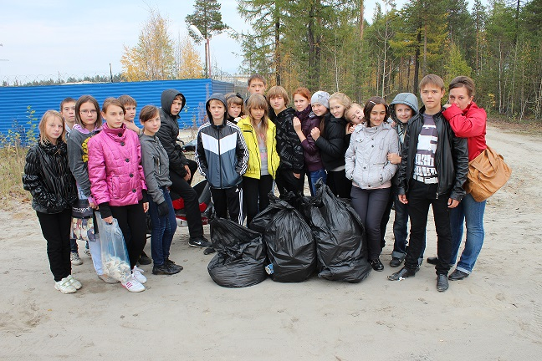

**Негоже сор в лесу бросать!**

**Огонь без дела разжигать!**

**Десант мы детский соберем,**

**В лесу всё чисто приберём!**

**Опомнись, честный человек,**

**Да, хватит леса на твой век!**

**Но если станешь сор швырять**

**Потомкам что нам оставлять?**

**Опомнись, не твори кошмар,**

**Ведь лес - природы ценный дар!**

*Приложение 3.2*

***Девиз участников театра авторских миниатюр «Радость»:***

***То, во что ты веришь, становится твоим миром!***

Сцена из репетиции спектакля «Старые сказки о главном-5», проходит в Париже прямо под открытым небом, (коллективная работа воспитанников объединения «Радость» 2013 года выпуска). Спектакль был показан в 18 образовательных учреждениях г. Ноябрьска (МДОУ) с целью пропаганды бережного отношения к природе, к окружающему миру и друг у другу, которую позволил реализовать замысел спектакля и его воплощение.

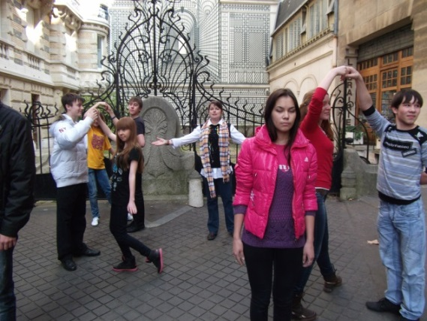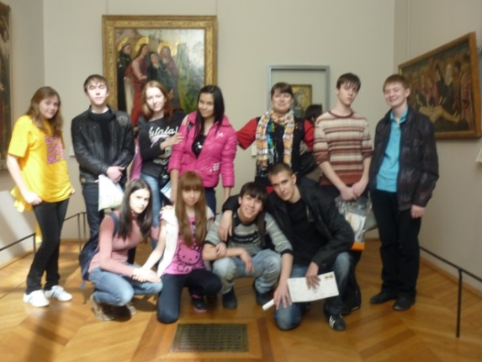

***Пожелание участников театра авторских миниатюр «Радость» -*** ***пятикратных лауреатов I и II степеней международных конкурсов - фестивалей: III международного конкурса – фестиваля талантливых детей и молодёжи «Золотое кольцо» в России – 2010 год, II международного конкурса артистичной молодёжи в Польше, VI международного фестиваля-конкурса творческой молодёжи во Франции - 2011 год; IХ международного конкурса детского и юношеского творчества во Франции – 2012 год, международного конкурса-фестиваля талантливой молодёжи «Очарование Богемии» в Праге - 2013 год:***

***Крепкого здоровья тебе, наш Ноябрьск! Пусть люди твои, здоровые и счастливые, смело идут вперёд, совершая светлые, добрые дела, одаривая встречных радостью и любовью!***

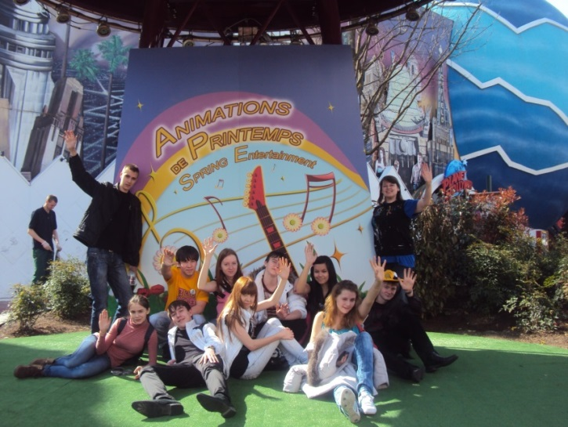

*Приложение 3.3*

**Коллективный творческий проект выпускников 2012 г. объединения ТАМ «Радость», закончивших обучение по программе дополнительного образования «ДАР (деятельность, активизация, развитие)».**

**Тема:**

**«Песни, которые дарят радость»**

**(аудио-проект)**

**Автор музыки и текста Татьяна Иевлева, исполнители Татьяна Иевлева, Марина Федотова и воспитанники ТАМ «Радость»**

1. **Песенка любви.**
2. **Вот и не так.**
3. **Гимн молодёжи.**
4. **Гимн Ноябрьску.**
5. **Гимн Радости.**
6. **Город нашей Мечты.**
7. **Звездный век.**

**8.Куда возвращаешься ты.**

**9.Ласковый ветер.**

**10.Мир прекрасен.**

**11.** **Песня Радости.**

**12.** **Солнце в ладошках.**

**13.** **Твой день.**

**14.** **Храм Христа Спасителя.**

*Приложение 3.4*

Фрагмент проектной работы участников театра авторских миниатюр «Радость» Першиной Ирины, Зуева Александра, Белякова Виталия, Тюпа Елизаветы, Бордошева Валентина по теме: «Роль театрального творчества в моей жизни».

***Театр, который позволяет сказать мне   
со сцены то, что я думаю!***

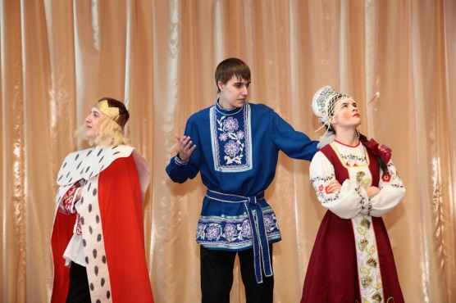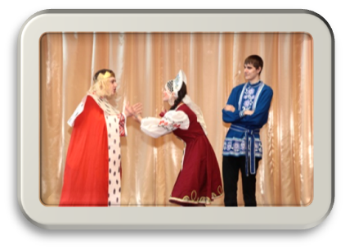

***Театр, который позволяет***

***сказать мне со сцены***

***то,  о чём переживаю!***

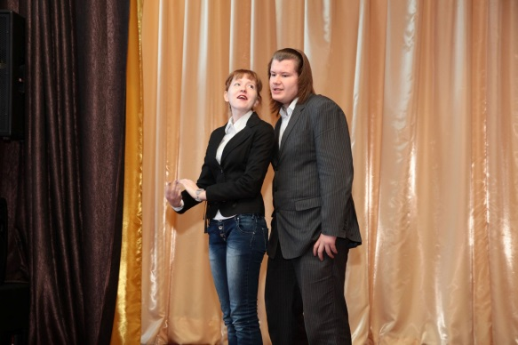

***Театр, который позволяет сказать мне   
со сцены то, чему хочется научить моего зрителя…***

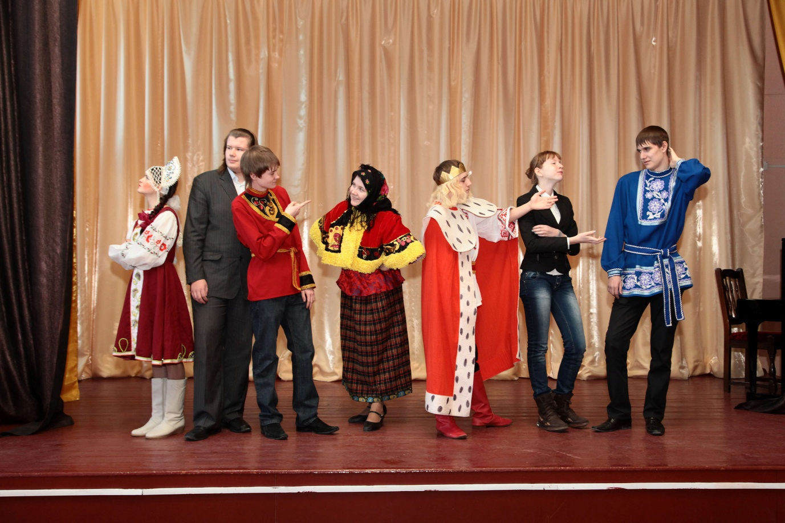

Сцены из спектакля «Старые сказки о главном-7» (коллективная работа воспитанников объединения «Радость» 2013 года выпуска). Спектакль показан в 21 образовательном учреждении г. Ноябрьска (11 МДОУ и 10 СОШ) с целью пропаганды здорового образа жизни, которую позволил реализовать замысел спектакля и его воплощение.

**Приложение-заключение**

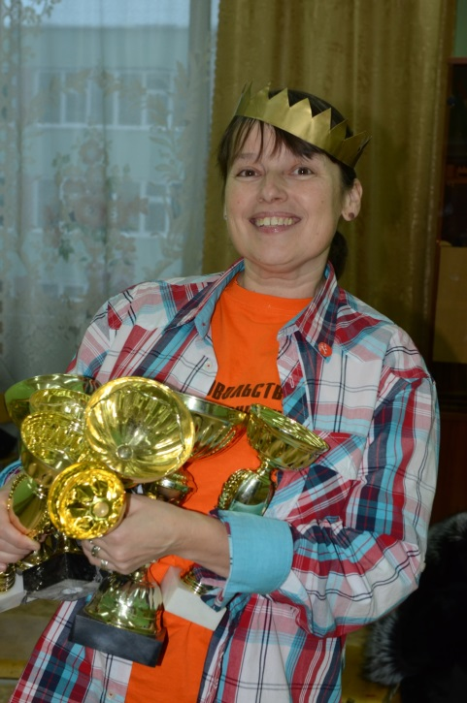**Выпускникам театра авторских миниатюр «Радость» 2013 г., нынешним его воспитанникам и всем, кто услышит!**

**Жизнь состоит из побед и**

**поражений.**

**Упал – вставай, нет сил - сопротивляйся**

**бессилию и иди, даже если не «с», а «вопреки»!**

**Иди к высокой цели, искренней любви,** **преданной дружбе. И тогда любое, даже**  **самое горькое поражение станет твоей** **победой! Люблю вас!!**

**Ваша Татьяна Иевлева**